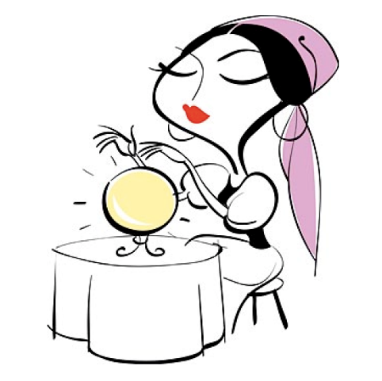

Laobhaoise Ní Bhroin

**An Fhoirm Cheisteach/Dhiúltach**

**An + Urú** An mbridfidh tú?

**NÍ + Séimhiú**  Ní bhrisfidh mé

An Aimsir Fhaistíneach

**Sampla**

**Mol Bris**

Mol**faidh** mé Bris**fidh** mé

Mol**faidh** tú Bris**fidh** tú

Mol**faidh** sé/sí Bris**fidh** sé/sí

Molf**aimid** Bris**fmid**

Mol**faidh** sibh Bris**fidh** sibh

Mol**faidh** siad Bris**fidh** siad

**An Dara Réimniú**

* Fréamh an briathar (i.e. gan ‘–aigh’ nó ‘-igh’)
* Fáil amach go bhfuil briathar caol nó leathan i gceist.
* Cuir an críoch ceart díreach tar éis an fréamh

**Caol Leathan**

Mé eoidh óidh

Tú eoidh óidh

Sé/Sí eoidh óidh

Sinn eoimid óimid

Sibh eoidh óidh

Siad eoidh óidh

**An Chéad Réimniú**

* Fréamh an briathar gan aon athrú
* Fáil amach go bhfuil briathar caol nó leathan i gceist.
* Cuir an críoch ceart díreach tar éis an briathar

**Caol Leathan**

Mé fidh faidh

Tú fidh faidh

Sé/Sí fidh faidh

Sinn fimid faimid

Sibh fidh faidh

Siad fidh faidh

**Sampla**

**Ceannaigh Éirigh**

Ceann**óidh** mé Éir**eoidh** mé

Ceann**óidh** tú Éir**eoidh** tú

Ceann**óidh** s/sí Éir**eoidh** sé/sí

Ceann**óimid** Éir**eoimid**

Ceann**óidh** sibh Éir**eoidh** sibh

Ceann**óidh** siad Éir**eoidh** siad